**데이터베이스 SQL 과제** 201911278 정경은

**1. 데이터베이스 구축**

- 진료(medical_care) 데이터베이스를 생성하고, 그 안에 patient, doctor, record 테이블 각각 생성하는 SQL 작성

- 세 개의 각 테이블에 대하여, 주어진 tuple 정보를 입력하는 SQL을 작성, MySQL 상에서 각 테이블의 결과를 캡쳐할 것

**1) medical_care 데이터베이스 생성**

**2) patient 테이블에 투플 정보 입력**

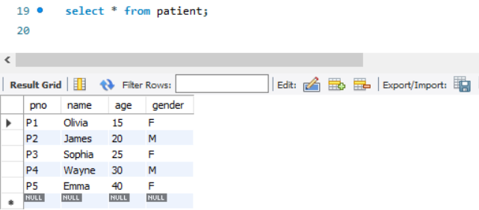**결과)**

**3) doctor 테이블에 투플 정보 입력**

**결과)**

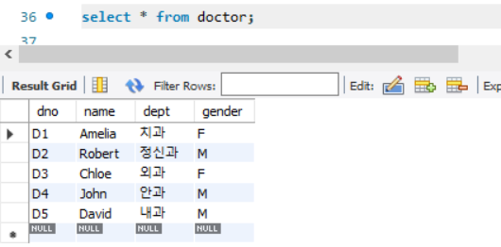

**4) record 테이블 생성 및 투플 정보 입력**

; 같은 환자가 동일한 의사 선생님에게 여러 번 진료받을 수 있으므로, primary key는 지정하지 않았음

**결과)**

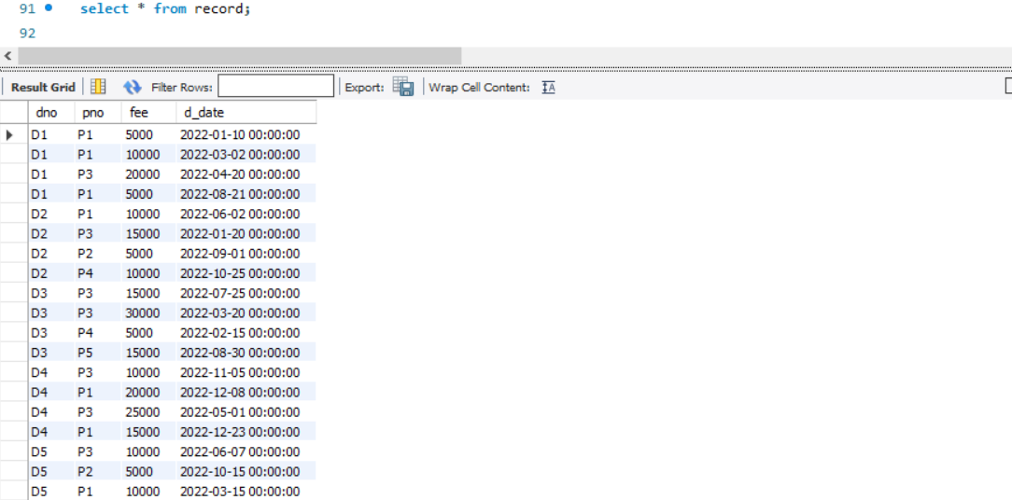

**2. 단일 테이블에 대한 검색문**

- 각 검색문을 SQL로 작성하고, Workbench 상에서 실행 결과를 캡쳐해서 첨부할 것

**1) 30대 환자 혹은 여성 환자의 이름, 나이, 성별을 검색하되, 나이순으로 검색하라.**

**2) 진료비가 10000원 이하인 진료 건수가 2건 이상인 월의 (원, 건수)를 출력하되, 건수가 많은 순으로 출력하라. (mysql의 month()함수 참조할 것)**

**3. 복수 테이블에 대한 검색문**

- 각 검색문을 SQL로 작성하고, Workbench 상에서 실행 결과를 캡쳐해서 첨부할 것

**1) Olivia 환자가 진료를 받은 적이 있는 의사의 이름과 진료 과목을 검색하라.**

**2) Olivia 환자가 진료를 받은 적이 있는 의사에 대하여, 진료받은 높은 횟수 순으로 (의사 번호, 진료 횟수)를 출력하라.**

**3) ) Olivia 환자가 두 번 이상 진료를 받은 적이 있는 의사의 이름과 진료 과목을 검색하라.**

**4) Olivia 환자는 진료를 받은 적이 있고, James 환자는 진료를 받은 적이 없는 의사의 이름과 진료 과목을 검색하라.**

**5) 모든 의사의 진료를 한 번이라도 받은 환자의 아이디와 이름을 검색하라.**

